Руководство пользования программой для управления СУБД

Для начала работы требуется запустить exe файл и в открывшемся окне заполнить:

1)Имя и фамилию пользователя для отзывов

2)Логин и пароль для подключения к СУБД(postgres)

3)Нажать кнопку Init DB для автоматического создания базы данных под названием sm_app, создания таблицы и внесения всех данных из файла Export.csv, которая должна находиться в папке с исполняемым файлом

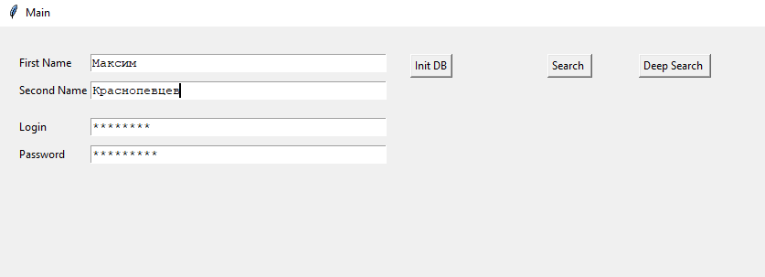

Для просмотра всех фермерских рынков после этапа создания базы данных необходимо нажать кнопку Search. Откроется окно, в котором необходимо выбрать параметр сортировки, а также тип (по возрастанию\убыванию) с помощью кнопок ASC и DESC

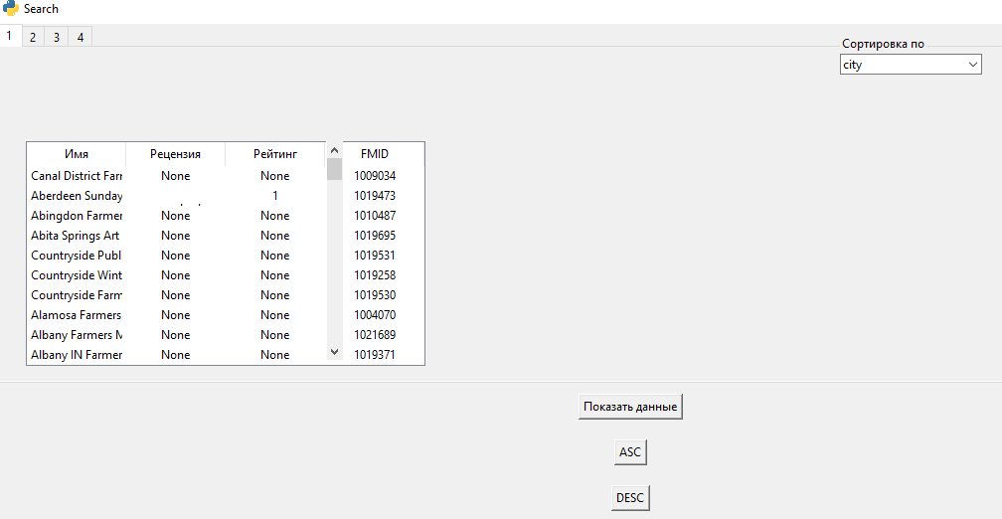

Для просмотра подробных данных о рынке необходимо кликнуть на ячейку в таблице два раза. Откроется окно с подробными данными.

Для удаления требуемой записи необходимо сделать двойной клик по ячейке в окне Search. После этого необходимо нажать кнопку Удалить в открывшемся окне.

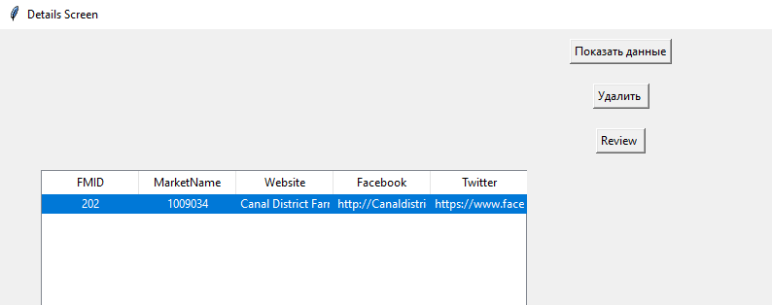

Чтобы оставить отзыв необходимо сделать двойной клик по ячейке в окне Search или Deep search. После этого необходимо нажать кнопку Review. Откроется окно, в котором можно оставить текстовый отзыв и выставить рейтинг на виджете класса Spinbox. После проделанных действий, чтобы оставить отзыв в БД необходимо нажать кнопку Submit.

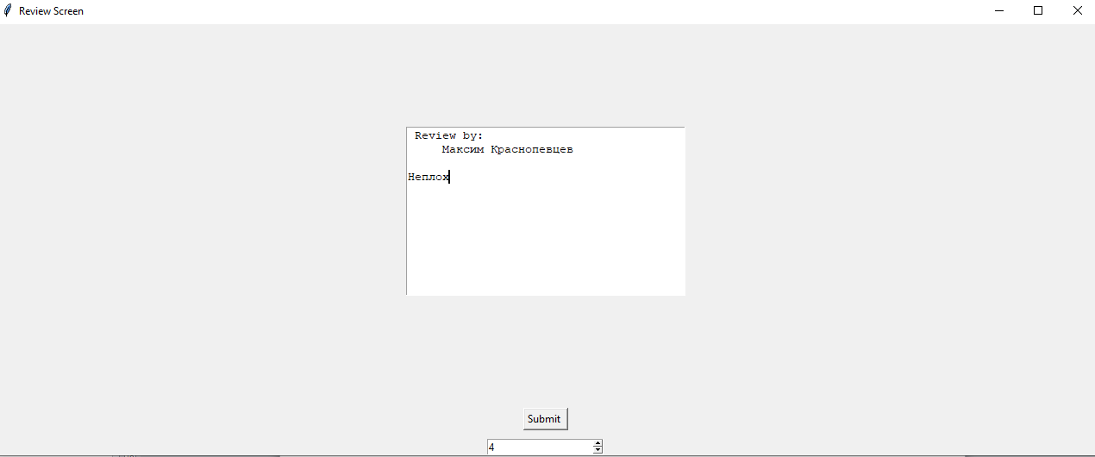

Чтобы найти рынки по штату или городу, а также по геолокации необходимо выбрать параметр поиска, ввести данные поиска в центральное окно. Если необходимо найти рынок в определенном радиусе также необходимо указать ширину и долготу в окнах справа, выбрать параметр сортировки, указать радиус снизу отметить чекбокс и нажать кнопку Показать данные.

